第七节 多层及高层房屋
一、《考试大纲》的规定
结构体系及布置、框架近似计算、迭合梁、剪力墙结构、框-剪结构、框一剪结构设计 要点、基础
二、重点内容
1.结构体系和布置
多层及高层房屋常用的结构体系包括框架体系、剪力墙体系、框架一剪力墙体系、筒 体体系。
(1)框架体系
框架体系是指竖向承重结构全部由框架所组成的多(高)层房屋结构体系。按照框架 布置方向的不同,框架体系可分为横向布置,纵向布置及纵横双向布置等三种。 框架结构用以承受竖向荷载是合理的,在非地震区框架结构一般可建至15层,最高 可达20层左右。框架结构在水平荷载作用下,房屋的抗侧移刚度小,水平位移大,故一般称它为柔性结构体系。
(2)剪力墙体系
剪力墙是一片高大的钢筋混凝土墙体。剪力墙既承受竖向荷载又承受水平荷载,因剪 力墙在其自身平面内有很大的侧向刚度,在水平面方向有刚性楼孟的支承,一般称此种结构体系为刚性结构体系。
板式(条式)体型的剪力墙一般均按横向布置。通常剪力墙的问距为3. 3～8m。当剪 力墙开有门窗洞口时,宜上下各层对齐,避免出现错洞墙,门窗洞口宜均匀布置。
(3)框架-剪力墙体系
框架-剪力墙体系是指由框架和剪力墙共同承受竖向荷载和侧向力的承重结构体系。 在框架-剪力墙结构中,竖向荷载主要由框架承受,水平荷载则主要由剪力承受。在一般 情况下,剪力墙约可承受70 %～90 %的水平荷载。
剪力墙的布置除应满足使用要求外,宜放在恒载较大处,并宜尽量均匀对称,以免整个房屋在水平力作用下发生扭转。为了增加房屋的抗扭能力,剪力墙宜布置在房屋各区段 的两端。在平面形状或刚度有变化处,宜设置剪力墙,以加强薄弱环节。
(4)筒体体系
简体体系是指由单个或几个简体作为竖向承重结构的高层房屋结构体系。筒体可由实心钢筋混凝土或密集柱(称框筒)构成。在实际工程中,简体常和框架、剪力墙等结构同 时应用。
结构布置时,一般应考虑以下原则:
(1)应满足建筑使用要求,在布置结构时,应考虑施工上技术先进,提高工业化程度等因素。
(2)应使房屋平面尽可能规则整齐、均匀对称,体型力求简单,以尽可能减小房屋的扭转效应。
(3)提高结构的总体刚度减小侧移。除选择合理的结构体系外,还应从平面形状和立面变化等方面考虑减小结构的侧移;应避免结构竖向刚度的突变而形成结构薄弱层。
(4)考虑沉降、温度收缩,以及抗震缝等因素对建筑的影响。
2.框架结构计算
(1)内力近似计算
在框架结构内力与位移计算中,现浇楼面可作为框架梁的有效翼缘,无现浇面层的装配式楼面,楼面的作用不予考虑。对现浇楼面的边框架梁,取I=1.5I₀,中框架梁,取I=2I₀;对装配整体式楼盖的边框架梁,取I=1.2I₀,,中框架梁,取I=1.5 I₀,。I₀,为矩形 部分的惯性矩。
竖向荷载作用于框架内力采用分层法进行简化计算。
如图14-7－1所示,此时每层框架梁连同上、下层柱组成基本计算单元,如同开口的 框架。竖向荷载产生的梁固端弯矩是在本层内进行弯矩分配,单元之间不再传递。除了底 层柱子外,其它各层柱的线刚度均乘以0. 9的折减系数,其弯矩传递系数为1/3;底层柱 的线刚度不予折减,其传递系数取为1/2。按照迭加原理,多层多跨框架在多层竖向荷载 同时作用下的内力,可看成是各层竖向荷载单独作用下内力的迭加。最后,梁的弯矩取分 配后的数值;柱端弯矩取相邻两单元对应柱端弯矩之和。
风荷载和水平地震作用下的框架内力可以用D值法进行简化计算。
水平荷载作用下的反弯点法假定梁柱之间的线刚度之比元穷大,还假定柱的反弯点高 度为一定值,即假定各层框架柱的反弯点位于层高的中点;底层柱的反弯点位于距支座 2/3层高处。水平荷载作用下的D值法对反弯点法中柱的侧向刚度和反弯点高度的计算方
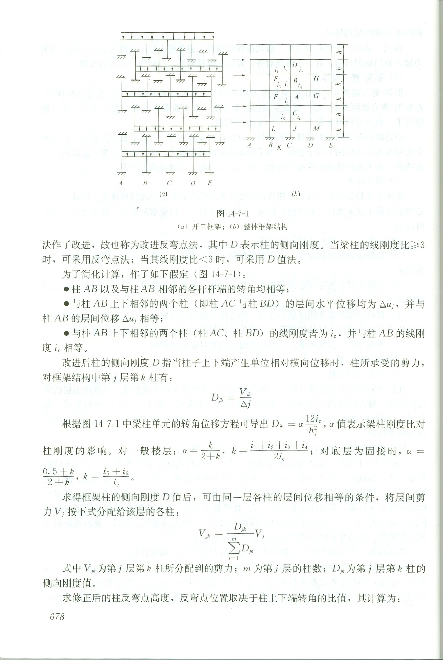
y_{h}= (y₀十y₁十y₂十y₃)h
式中y₀为标准反弯点高度比,是在假定各层层高相等,各层梁线刚度相等的情况下 通过理论推导得到的; y₁、y₂、y₃则是考虑上、下梁刚度不同和上、下层层高有变化时 反弯点位置变化的修正值。
根据上述求得的柱的侧向刚度、各柱的剪力、各柱的反弯点高度后,可求出各柱的杆 端弯矩,再根据节点平衡条件求出梁端弯矩,再求出梁端的剪力和各柱的轴力。
(2)水平荷载作用下侧移近似计算
对多层或高层框架结构,控制侧移包括两部分内容,一是控制顶层最大侧移;二是控 制层间侧移。框架结构在水平荷载作用下的变形包括:总体剪切变形和总体弯曲变形。对 一般框架结构通常忽略总体剪切变形只考虑由梁柱弯曲变形,则:
$${Δu}_{j}=\frac{V_{j}}{\sum_{i=1}^{m}{D_{\text{jk}}}}$$
框架顶点总绝对位移u为各层层间相对位移之和,即:
u＝$\sum_{j=1}^{n}{{Δu}_{j}}$
式中${Δu}_{j}$为第j层的层间相对位移; n为框架结构的总层数。
(3)最不利内力组合
柱的最不利内力可归纳为:∣Mmax∣及相应的N、V; Nmax及相应的M、V; Nmin及相应的M、V; ∣M∣较大但不是最大,N较小或N较大但不是绝对最小或最大。
(4)弯矩调幅
在变向荷载作用下可以考虑梁端塑性内力重分布而对梁端负弯矩进行调幅。现浇框架 调幅系数为0. 8～0. 9;装配整体式框架调幅系数为0. 7～0. 8。梁端负弯矩减小后,应按 平衡条件计算调幅后的跨中弯矩。
竖向荷载产生的梁的弯矩应先进行调幅,再与风载荷和水平荷载作用产生的弯矩进行组合。
(5)截面设计与框架节点构造要求
对框架柱设计时,其计算长度l₀的取值规定见表14-7-1。
框架结构各层柱的计算长度表14-7-1
楼盖类型 | 柱的类别 | l₀
现浇楼盖 | 底层柱 | 1.0H
现浇楼盖 | 其余各层柱 | 1. 25H
装配式楼盖 | 底层柱 | 1. 25H
装配式楼盖 | 其余各层柱 | 1.5H
注:表中H对底层柱为从基础顶面到一层楼盖顶面的高度;对其余各层柱为上、下两层楼盖顶面之间的高度。
框架体系的多层厂房,节点常采用全刚接或部分刚接、部分饺接的方案;框架体系的 高层民用房屋,多采用全刚接的情况。
现浇框架节点处钢筋的锚固和搭接要求见本章第二节受弯构件中纵筋构造要求部分。 装配整体式接头的设计应满足施工阶段和使用阶段的承载力、稳定性和变形的要求。

××××××××××××××××××××××××
3.迭合梁
迭合梁指在装配整体式结构中分两次浇捣混凝土的梁。第一次在预制厂内进行,做成 预制梁;第二次在施工现场进行,当预制楼板搁置在预制梁上后,再浇捣梁上部的混凝土 使板和梁连成整体。在施工阶段不加支撑的迭合式受弯构件(如迭合梁) ,应对迭合构件 及其预制构件部分分别进行计算。其中预制部分应按第二节和第三节混凝土受弯构件的规 定计算。
当h_{l}/h<0.4时,应在施工阶段设置可靠支撑,此处, h₁为预制构件的截面高度, h 为迭合构件的截面高度。施工阶段设有可靠支撑的迭合式受弯构件,可按普通受弯构件计 算,但是迭合构件斜截面受剪承载力和迭合面受剪承载力应按《规范)) 10. 6. 4条和 10. 6. 5条计算。
施工阶段不加支撑的迭合梁,其承载力计算如下。
(1)荷载规定
10.6.2施工阶段不加支撑的迭合式受弯构件,其内力应分别按下列两个阶段计算:
1第一阶段后浇的迭合层混凝土未达到强度设计值之前的阶段。荷载由预制 构件承担,预制构件按简支构件计算;荷载包括预制构件自重、预制楼板自重、迭 合层自重以及本阶段的施工活荷载。
2第二阶段迭合层混凝土达到设计规定的强度值之后的阶段。迭合构件按整 体结构计算;荷载考虑下列两种情况并取较大值: 1)施工阶段计入迭合构件自重、预制楼板自重、面层、吊顶等自重以及本 阶段的施工活荷载; 2)使用阶段计入迭合构件自重、预制楼板自重、面层、吊顶等自重以及使 用阶段的可变荷载。
(2)受弯承载力和斜截面受剪承载力计算
10.6.3预制构件和迭合构件的正截面受弯承载力应按本规范第7.2.1条或第 7.2.2条计算,其中,弯矩设计值应按下列规定取用:
预制构件
M₁ = M_{1G}十M_{1Q} (10.6.3-1)
迭合构件的正弯矩区段
M=M_{1G}十M_{2G}十M_{2Q} (10.6.3-2)
迭合构件的负弯矩区段
M=M_{2G}十M_{2Q} (10.6.3-3)
式中M_{1G}——预制构件自重、预制楼板自重和迭合层自重在计算截面产生的弯矩设计值; M_{2G}一一第二阶段面层、吊顶等自重在计算截面产生的弯矩设计值;
M_{1Q}一一第一阶段施工活荷载在计算截面产生的弯矩设计值;
M_{2Q}——第二阶段可变荷载在计算截面产生的弯矩设计值,取本阶段施工活荷载和使用阶段可变荷载在计算截面产生的弯矩设计值中的较大值。
在计算中,正弯矩区段的混凝土强度等级,按迭合层取用;负弯矩区段的混凝 土强度等级,按计算截面受压区的实际情况取用。
10.6.4预制构件和迭合构件的斜截面受剪承载力,应按本规范第7. 5节的有关规 定进行计算,其中,剪力设计值应按下列规定取用:
预制构件
V₁= V_{1G} + V_{1Q} (10.6.4-1)
迭合构件
V = V_{1G} + V_{2G}十V_{2Q} (10.6.4-2)
式中V_{1G}一一预制构件自重、预制楼板自重和迭合层自重在计算截面产生的剪力设计值;
V_{2G}一一第二阶段面层、吊顶等自重在计算截面产生的剪力设计值;
V_{1Q}一一一第一阶段施工活荷载在计算截面产生的剪力设计值;
V_{2Q}一一第二阶段可变荷载在计算截面产生的剪力设计值,取本阶段施工活荷 载和使用阶段可变荷载在计算截面产生的剪力设计值中的较大值。 在计算中,迭合构件斜截面上混凝土和箍筋的受剪承载力设计值Vcs应取迭合层 和预制构件中较低的混凝土强度等级进行计算,且不低于预制构件的受剪承载力设 计值。
(3)迭合面受剪承载力计算
V≤$1\text{.}2f_{t}{\text{bh}}_{0}+0\text{.}\text{85}+f_{\text{yv}}\frac{A_{\text{sv}}}{s}h_{0}$
式中ft取迭合层和预制梁中的较低值。
(4)迭合梁的钢筋应力和裂缝宽度验算
在迭合梁中有"钢筋应力超前"的特点, ((规范》对此作出了限制,具体参阅《规范》10. 6. 6---- 10. 6. 13条。
(5) 叠合梁的构造规定
10.6.14叠合梁除应符合普通梁的构造要求外,尚应符合下列规定:
1预制梁的箍筋应全部伸入迭合层,且各肢伸入叠合层的直线段长度不宜小于 l0d (d为箍筋直径) ;
2在承受静力荷载为主的迭合梁中,预制构件的叠合面可采用凹凸不小于 6mm的自然粗糙面;
3叠合层混凝土的厚度不宜小于100mm, 叠合层的混凝土强度等级不应低 于C20。
4．叠合梁预制部分高度必须满足h₁/h≥0.4，否则宜在施工阶段设置可靠支撑。
××××××××××××××××××××××××××××××××××
4.剪力墙结构
(1)剪力墙结构计算的基本假定
基本假定是:一是楼板在其自身平面内刚度很大,可视为刚度元限大的刚性楼盖,在 平面外,则由于刚度很小,可忽略不计;二是各片剪力墙在其自身平面内的刚度很大,而 相对地在其平面外的刚度很小,可忽略不计。由此以来,可以把不同方向的剪力墙结构分

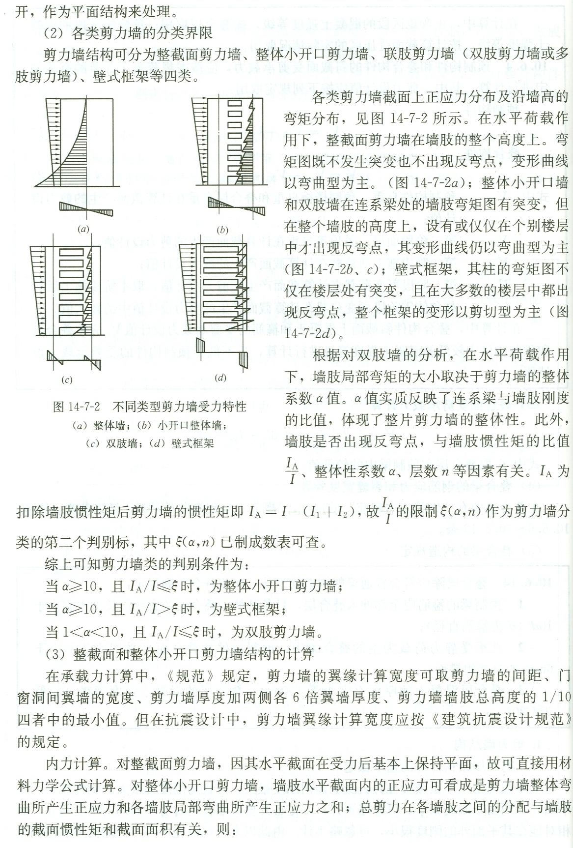
墙肢弯矩:
$$M_{j}=0\text{.}\text{85}M\frac{I_{j}}{I}+0\text{.}\text{15}M\frac{I_{j}}{\sum{I_{j}}}$$
墙肢轴力:
$$N_{j}=0\text{.}\text{85}M\frac{A_{j}y_{j}}{I}$$
墙肢剪力:
$$V_{j}=\frac{V}{2}(\frac{A_{j}}{\sum{A_{j}}}+\frac{I_{j}}{\sum{I_{j}}})$$
式中M, V分别为外荷载在计算截面上所产生的弯矩、剪力; I_{j}、A_{j}分别为第j墙 肢的截面惯性矩、截面面积; I为整个剪力墙截面对组合截面形心的惯性矩; y_{j}为第j墙 肢截面形心至整个剪力墙组合截面形心的距离。
连梁的剪力可由上、下墙肢的轴力差计算。
位移计算。剪力墙顶点的水平位移,计算时应考虑截面剪切变形和洞口对截面刚度削 弱的影响,即:
u＝$\frac{1}{8}\frac{V_{0}H^{3}}{{\text{EI}}_{\text{eq}}}$ (均布荷载)
u＝$\frac{1}{\text{60}}\frac{V_{0}H^{3}}{{\text{EI}}_{\text{eq}}}$ ( 倒二角荷载)
u＝$\frac{1}{3}\frac{V_{0}H^{3}}{{\text{EI}}_{\text{eq}}}$ (顶点集中力)
式中V₀为外荷载在墙底部产生的总剪力;H为剪刀墙的总高度; EIeq为等效抗弯 刚度。
$${\text{EI}}_{\text{eq}}=\frac{{\text{EI}}_{w}}{1+\frac{9{μI}_{w}}{A_{w}H^{2}}}$$
式中I_{w}为剪力墙截面惯性矩。对整体墙(包括有小洞口的墙)可取组合截面惯性矩。 对整体小开口墙可取组合截面惯性矩的80%; A_{w}为在洞口剪力墙的截面面积,小洞口整 截面剪力墙取折算截面面积,即A_{w} =（1－$1\text{.}\text{25}\sqrt{{A_{\text{op}}}/{A_{f}}}$）A,此处A为剪力墙毛截面面积,A_{op}为洞口面积，A_{f}为墙面总面积。整体小开口墙取墙肢截面面积之和，即A_{w}＝$\sum{A_{\text{wj}}}$,此处A_{wj}为第j墙肢截面面积;μ为截面剪应力分布不均匀系数,对矩形截面,μ=1.2。
当剪力墙多数墙肢和连梁刚度基本均匀,又符合整体小开口墙的条件,但夹有个别细小墙肢时,仍可按整体小开口墙计算其内力,但小墙肢的局部弯矩M_{j}应考虑附加局部弯 曲的影响,即:
M_{j} = M_{j0} + ΔM_{j}
ΔM_{j}＝V_{j}$\frac{h_{0}}{2}$
式中M_{j0}为按材料力学方法计算的墙股端部弯矩; ΔM_{j}为由于小墙肢局部弯曲增加的 附加弯矩; V_{j}为小墙肢剪力; h₀为洞口高度。
(4)高层剪力墙结构空间分析方法
当采用平面抗侧力结构空间协同方法计算内力与位移时,将开口较大的联肢墙按壁式 框架考虑;实体墙、整截面墙和整体小开口墙按其等效刚度作单柱考虑。 复杂剪力墙宜按薄壁杆件系统进行三维空间分析,将剪力墙肢作为开口空间薄壁杆件 考虑,连梁作为空间杆件考虑。
×××××××××××××××××××××××××××××××××××
5.框架-剪力墙结构
框架-剪力墙结构一般宜设计为双向抗侧力体系,主体结构不应采用饺接。抗震设防 的框架-剪力墙结构,剪力墙应双向布置,并应使两个方向的结构自振周期较为接近。 框架梁、柱与剪力的轴线宜重合在同一平面内,砌体填充墙宜与梁柱轴线位于同一平 面内。抗震设防时,填充墙与柱子应有可靠的拉结。
《高层建筑混凝土结构技术规范》对框架-剪力墙结构中剪力墙的布置的规定如下: (1)剪力墙宜均匀地设置在建筑的端部附近、楼电梯间、平面形状变化处及竖向荷载 较大的地方,以便改善墙肢的受力性能,有利于提高结构抗侧刚度及结构区段的整体抗扭 性能。
(2)为了促证框架与剪力墙在侧向力作用下的协同工作性能,必须保证楼盖结构与其 自身平面内的刚度,为此,剪力墙的问距应予以控制。横向剪力墙的问距宜满足表14-7-2 的要求。剪力墙之间楼面有较大的开洞时,剪力墙的问距应予减小。
框架"剪力墙结构中剪力墙的最大间距 表14-7-2
楼面形式 | 非抗震设计 | 抗震设防烈度
楼面形式 | 非抗震设计 | 6度、7度 | 8度 | 9度
现浇板、叠合梁板 | 5B, 60m | 4B, 50m | 3B, 40m | 2B, 30m
装配整体式楼板 | 3.5B, 50m | 3B, 40m | 2.5B, 30m | 不宜采用
注:1.表中B——楼盖结构的宽度;
2.装配整体式楼面指装配式楼面上做配筋现浇层;
3.现浇部分厚度大于60mm的预应力或非预应力迭合楼板可作为现浇楼板考虑。
(3)纵向剪力墙宜布置在结构单元的中间区段内。房屋纵向较长时,不宜集中在两端 布置纵向剪力墙,否则宜留施工后浇带以减少温度、收缩应力的影响。
(4)纵横向剪力墙宜成组布置成L形、T形和口字形等。
(5)剪力墙宜贯通建筑物全高,厚度逐渐减薄,避免刚度突然变化。
框架一剪力墙结构的计算中应考虑剪力墙和框架两种类型结构的不同受力特点,按协 同工作条件进行内力、位移分析,不宜将楼层剪力简单地按某一比例在框架与剪力墙之间 分配。框架结构中设置了电梯井、楼梯井或其它剪力墙型的抗侧力结构后,应按框架一剪 力墙结构计算。
框架-剪力墙结构采用简化方法计算时:
(1)结构单元内所有框架等效为综合框架,所有连梁等效为综合连梁(对框架一剪力墙刚结体系) ,所有剪力墙等效为综合剪力墙。综合框架、综合连梁和综合剪力墙的刚度分别为各单个结构刚度之和。
(2)综合框架(包括综合连梁)作为竖向悬臂剪切构件,综合剪力墙作为竖向悬臂弯 曲构件,它们同一楼层上水平位移相等。
(3)风荷载及水平地震作用由综合框架(包括综合连梁)和综合剪力墙共同分担。 框架-剪力墙结构可采用平面抗侧力结构空间协同工作方法计算。体型和平面较复杂 的框架-剪力墙结构宜采用三维空间分析方法进行内力与位移计算。
现己对不同荷载作用下的结构侧向位移,综合剪力墙的弯矩,名义剪力按不同的结构 刚度特征值A绘制了图表,可供设计查用。将计算求得的综合剪力墙的内力(弯矩和剪 力)按各单榻剪力墙的等效刚度EI_{eq}分配给每一榀剪力墙;由剪力平衡条件求得的综合框 架的总剪力按各单榻框架的抗侧刚度分配给每一棉框架;综合连梁的约束弯矩,按各连梁 的线刚度分配给每一根连梁,这样一来,可进行各榻剪力墙、各榻框架及各根连梁的内力 计算。
××××××××××××××××××××××××××××××××××××××
6.基础
基础的类型与选择可见第十二章土力学与地基基础的浅基础、深基础部分。
(1)条形基础
条形基础内力计算常用的有:静定分析法、倒梁法、地基系数法、弹性理论方法及有 限差分法。
(2)箱形基础
箱形基础的平面尺寸应根据地基土承载力和上部结构布置以及荷载大小等因素确定。 外墙宜沿建筑物周边布置,内墙沿上部结构的柱网或剪力墙位置纵横均匀布置,墙体水平 载面总面积不宜小于箱形基础外墙外包尺寸的水平投影面积的1/10。对基础平面长宽比 大于4的箱形基础,其纵墙水平载面面积不应小于箱基外墙外包尺寸水平技影面积的 1/18。箱基的偏心距应符合规程的规定。
箱形基础的高度应满足结构的承载力和刚度要求,并根据建筑使用要求确定。一般不 宜小于箱基长度的1/20,且不宜小于3m。此处箱基长度不计墙外悬挑板部分。 箱形基础的顶板、底板及墙体的厚度,应根据受力情况、整体刚度和防水要求确定。 无人防设计要求的箱基,基础底板不应小于300mm,外墙厚度不应小于250mm,内墙的 厚度不应小于200mm, I页板厚度不应小于200mm,可用合理的简化方法计算箱形基础的 承载力。
箱形基础的顶板、底板及墙体均应采用双层双向配筋,还应有1/3至1/2的钢筋连 通,且连通钢筋的配筋率分别不小于0.15% (纵向)、0.10% (横向) ,跨中钢筋按实际 需要的配筋全部连通。钢筋接头宜采用机械连接。墙体的竖向和水平钢筋直径均不应小于 10mm,间距均不应大于200mm。除上部为剪力墙外,内、外墙的墙顶处宜配置两根直径 不小于20mm的通长构造钢筋。
上部结构底层柱纵向钢筋伸入条形基础墙体的长度应符合下列要求:柱下三面或 四面有箱形基础墙的内柱,除柱四角纵向钢筋直通到基上,其余钢筋可伸入顶板底面 以下40倍纵向钢筋直径处;外柱、与剪力墙相连的柱及其它内柱的纵向钢筋应直通到 基底。
当采用刚性防水方案时,同一建筑的箱形基础应避免设置变形缝。可沿基础长度每隔 20～40m留一道贯通顶板、底板及墙板的施工后浇带,带宽度不宜小于800mm,此带宜设在柱距三等分的中间范围内。后浇带处底板及外墙宜采用附加卷材防水,在顶板、底板 和墙体的钢筋可以贯通不断。
(3)桩基础
桩基础的内力计算及构造要求见第十二章土力学与地基基础的深基础部分。 桩基承台的构造,除满足抗冲切、抗剪切、抗弯承载力和上部结构的要求外,尚应符 合下列要求: 承台的最小厚度不应小于75mm;承台的宽度不应小于500mm。边桩中心至承台边 缘的距离不宜小于桩的直径或边长,且桩的外边缘至承台边缘的距离不小于150mm。对 于条形承台梁,桩的外边缘至承台染边缘的距离不小于75mm。
承台的配筋,对于矩形承台其钢筋应按双向均匀通长布置,钢筋直径不宜小于 l0mm,间距不宜小于200mm;对于三桩承台,钢筋应按三向板带均匀布置,且最里面的 三根钢筋围成的三角形应在柱截面范围内。承台梁的主筋除满足计算要求外,尚应符合现 行《混凝土结构设计规范》关于最小配筋率的规定,主筋直径小于12mm,架立筋不宜小 于l0mm,箍筋直径不宜小于6mm。
××××××××××××××××××××××
三、解答指导
掌握框架近似计算;对迭合梁注意不同阶段荷载取值的要求;理解剪力墙结构、框架 -剪力墙结构的计算的假定条件、计算原理,掌握其构造要求。
【例14-7-1】剪力墙结构房屋上所承受的水平荷载可按各片剪力墙的( )分配给 各片剪力墙,然后分别进行内力和位移计算
A.等效侧移刚度B.实际侧移刚度
C.有效侧移刚度D. A、C均满足
【解】剪力墙结构水平荷载分配应按各片剪力墙的等效侧移刚度进行,故应选A项。
例[14-7-2】对于框架结构验算其侧移时,下列叙述正确的是( )。
A.只验算顶点侧移B.既要验算顶点侧移,又要验算层间侧移
C.只验算层间侧移D.只要满足高宽比,不必验算侧移
【解】框架结构侧移控制有两部分内容:一是控制顶层最大侧移,因其值过大, 将影响正常使用;二是控制层间相对位移,其值过大,将会使填充墙开裂,所以应选 B项。

四、应试题解
1.用D值法计算水平荷载作用下规则框架的内力时,其基本假定是(A)。
A.同层节点水平位移及角位移相等
B.同层各节点水平及角位移均不同
C.同层各节点水平位移相等,角位移不相等
D.同层各节点水平位移不相等,角位移相等
2.当采用D值法计算钢筋混凝土框架结构在水平荷载作用下的内力时,如在某层柱 底框架梁线刚度之和大于柱顶框架梁线刚度之和,则该层柱的反弯点位置是(B)。
A.反弯点位于柱高的中点
B.反弯点位于柱高中点以上
C反弯点位于柱高中点以下
D.无法根据上述条件做出判断
3.按D值法对框架进行近似内力计算时,各柱的侧向刚度的变化规律是(C)。
A.当柱的线刚度不变时,随框架梁线刚度的增加而减小
B.当框架梁、柱的线刚度不变时,随层高的增加而增加
C.当柱的线刚度不变时,随框架梁线刚度的增加而增加
D.与框架梁的线刚度无关
4.用反弯点法近似计算水平荷载下框架内力时,其基本假定是(C)。
A.节点无水平位移,同层各节点角位移相等
B.节点无水平及角位移
C.节点无角位移,同层各节点水平位移相等
D.节点有角位移,元水平位移
5.在水平荷载下,框架柱反弯点位置在(A)。
A.偏向刚度小的一端
B.偏向刚度大的一端
C.居于中点
D.不一定
6.作用于框架梁柱节点的弯矩,是按照梁柱截面的(A)进行分配的。
A.转动刚度比
B.面积比
C.线刚度比
D.作用位置
7.当采用装配式楼盖时,一般多层房屋的钢筋混凝土框架柱的计算长度为(B)。
A.底层柱1.0H,其它层为1. 25H
B.底层柱1. 25H,其它层为1. 5H
C.底层柱1. 25H,其它层为1. 0H
D.底层柱1. 5H,其它层为1. 25H
8.剪力墙结构房屋上所承受的水平荷载可以按各片剪力墙的(C)分配给各片剪力墙,然后分别进行内力和位移计算。
A.等效抗弯刚度
B.实际抗弯刚度
C.等效抗剪刚度
D.实际抗剪刚度
9.在框架一剪力墙结构中,纵向剪力宜布置在结构单元的中间区段间,当建筑平面纵向较长时,不宜集中在两端布置剪力墙,其理由是(B)。
A.减少结构扭转的影响
B.减小温度、收缩应力的影响
C.减小水平地震力
D.水平地震作用在结构单元的中间区段产生的内力较大
10.框架-剪力墙结构的内力与变形随刚度特征值A的变化规律是(A) 。
A.随A的增大,剪力墙所分担的水平力减小
B.随A的增大,剪力墙所分担的水平力增大
C.随A的增大,剪力墙所分担的水平力不变
D.上述A、B、C均不对
11.已经按框架计算完毕的框架结构,后来再加上一些剪力墙,结构的安全性将会（D）
A.更加安全
B.不安全
C.框架的下部某些楼层可能不安全
D.框架的顶部楼层可能不安全
12.对于框架结构验算其侧移时,下列叙述正确的是(B)。
A.只验算顶点侧移
B.既要验算顶点侧移,又要验算层间侧移
C.只验算层问侧移
D.只要满足高宽比的要求,不必验算侧移
13.高层建筑结构的受力特点是(C)。
A.竖向荷载为主要荷载,水平荷载为次要荷载
B.水平荷载为主要荷载,竖向荷载为次要荷载
C.水平荷载和竖向荷载均为主要荷载
D.上述A、B、C均不对
14.高层建筑结构计算中,假定楼板的刚度在其平面内为无限大,即刚性楼板,则下 列(D)项楼板的刚性最差。
A.现浇钢筋混凝土肋形楼板
B.后张无粘结预应力混凝土现浇板
C.预制预应力混凝土薄板上加现浇混凝土叠合板
D.预制预应力圆孔板装置式楼板
15.对于二阶段迭合梁,下列表述正确的是(D)。
①正弯矩段正截面受弯承载力计算时,混凝土强度等级按预制部分和后浇部分的平均 值计算; ②钢筋应力超前是由于与整浇构件相比,在M₁作用下,迭合构件高度小,因而钢筋 应力大; ③混凝土应变滞后是由于后浇混凝土部分在M₂作用下才受力,因而比整浇梁的应 变小;④与相同条件的整浇梁相比,其挠度和裂缝宽度基本相同; ⑤与相同条件的整浇梁相比,受弯承载力计算的方法相同。
A.①②③
B.①③④
C.①③⑤
D.②③⑤
16.下列对于迭合构件的说法不正确的是(A)。
A.迭合构件第一、二阶段正截面受弯承截力计算方法同一般整浇梁
B.荷载短期效应组合下迭合梁的挠度将大于相同载面的整浇梁挠度
C.迭合梁第二阶段荷截作用下的钢筋应力增量高于同荷载下的整浇梁
D.应控制荷载短期效应组合下迭合梁的钢筋应力

